Вторая младшая группа
Родительское собрание №2 (декабрь)
Тема: «Умные игры» или роль игры в жизни дошкольника.

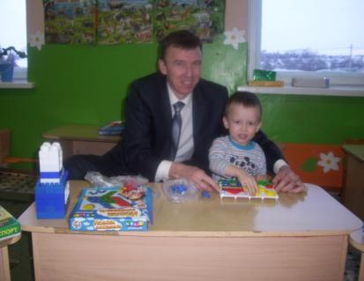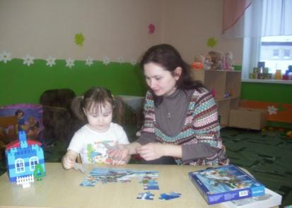
Предварительная работа:
- Предложить родителям рассказать о любимых играх и игрушках своего ребенка.
- Конкурс «Умелые ручки» (Изготовление игры, игрушки совместно с детьми).
- Стихи и загадки об игрушках (Разучивание стихов, загадок с детьми, можно совместно сочинять).
- В группе оформить с детьми приглашения для родителей.
- Оформить плакаты «Игра – это…»
Ход собрания
1.Игра - это серьезно.
- Воспитатель рассказывает о ведущем значении игры, в том числе и дидактической игры в развитии ребенка дошкольного возраста.
Чтобы детство наших детей было счастливым, основное, главное место в их жизни должна занимать игра. В детском возрасте у ребёнка есть потребность в игре. И её нужно удовлетворить не потому, что делу – время, а потехе – час, а потому, что играя, ребёнок учится и познаёт жизнь. Любая игра, а в основном дидактическая, ставит цель обогатить чувственный опыт ребёнка, развить его умственные способности (умение сравнивать, обобщать, классифицировать предметы и явления окружающего мира, высказывать свои суждения, делать умозаключения).
Дидактические игры всегда, по мнению всех авторов, имеют большое значение в развитии у детей умственной активности, приучают детей к самостоятельному мышлению, использованию полученных знаний в различных условиях, в соответствии с поставленной игровой задачей. Ведь самое важное для развития мышления - уметь пользоваться знаниями, отбирать из своего умственного багажа в каждом случае те знания, которые нужны для решения стоящей задачи. Для этого ребёнок должен овладеть методом умственной работы: умением думать, правильно анализировать и синтезировать.
Многие дидактические игры ставят перед детьми задачу рационально самостоятельно использовать имеющиеся знания при решении мыслительных задач: находить характерные признаки в предметах и явлениях окружающего мира, сравнивать, группировать, классифицировать предметы по определённым признакам, делать правильные выводы, обобщения.
- Воспитатель дает советы по правильному выбору игрушек и игры для ребенка: безопасность, привлекательность, познавательность.

Прежде всего - это игрушка должна быть безопасная, соответствующая возрасту ребёнка. Чем разнообразнее игрушки, тем интереснее игра малышей. Но разнообразие не означает их изобилие.

Прежде, чем сделать очередную покупку, неплохо спросить малыша, как он с ней будет играть. Если 90% игры приходится на долю ребёнка и только 10% на долю игрушки, то это хорошая игрушка. Прекрасной игрушкой для малыша может стать пустая картонная коробка, в которую можно забраться. Она может быть и кораблём, и крепостью, и ракетой. Такая игрушка стимулирует и фантазию и воображение. Её можно использовать такой, какая она есть. А можно прорезать в ней дырки – иллюминаторы, разрисовать. Игрушки-самоделки имеют большое воспитательное значение.
2. Роль родителей в организации игровой деятельности ребенка дома.
- Воспитатели предлагают родителям способы организации игровой деятельности ребенка дома, дают практические советы по участию в играх ребенка, предлагают смоделировать игровые ситуации.

В младшем возрасте игра становится средством развития и воспитания в том случае, если построена на содержательном общении со взрослым. Играя с дочерью или сыном, помните, что подавлять инициативу малыша нельзя. Играйте с ним на равных. Играя, следите за своей речью: ровный, спокойный тон равного партнёра по игре вселяет в ребёнка уверенность в том, что его понимают, его мысли разделяют, с ним хотят играть. Потому, надо взять себе за правило: несколько раз в день включаться в игру малыша, это побуждает ребёнка к новым действиям. Если не играть, не руководить игрой малыша в раннем возрасте, то у него не сформируется умение играть как самостоятельно, так и с другими детьми.
3. Игра-задание.
Воспитатель предлагает родителям необычное задание: вспомнить их семейные вечера и дать им самооценку. Если они поступают, так, как сказано, то выставляют фишку красного цвета, не всегда – жёлтого, никогда – синего.
- Каждый вечер уделяю время на игры с детьми.
- Рассказываю о своих играх в детстве.
- Если сломалась игрушка, ремонтирую вместе с ребёнком.
- Купив ребёнку игрушку, объясняю, как с ней играть, показываю разные варианты игры.
- Слушаю рассказы ребёнка об играх и игрушках в детском саду.
- Часто дарю ребёнку игру, игрушку.
Обобщение:
Если на вашем столе больше красных фишек, значит, игра в вашем доме присутствует всегда. Играете с ребёнком на равных. Ваш малыш активен, любознателен, любит играть с вами, ведь игра – это самое интересное в жизни ребёнка.
4.Обмен мнениями, вопросы по теме собрания.
5. Решение родительского собрания:
- Принимать активное участие в играх детей.
- Принимать активное участие в изготовлении игр, игрушек, их починке.
- Принимать активное участие в жизни детского сада.

